Mavzu: Uzatuvchi mexanizmlar va ularning hisobi.

REJA.

1. Tasmali uzatmalar. Friksion uzatmalar va variatorlar.
2. Tishli va giperboloid uzatmalar.Vint-gaykali uzatmalar.
3. Zanjirli uzatmalar.

Uzatmalar haqida umumiy ma’lumotlar-Turli mashina va mexanizmlarda aylanma harakat bir valdan ikkinchisiga turli xil detallar yordamida uzatiladi, bu detallarning jamlanmasi uzatma deb ataladi.
Uzatmalar o`zlarining harakatiga qarab, ishqalanish (friktsion, tasmali) va ilashmali uzatmalarga bo`linadi.

Friktsion uzatmalar parallel vallar orasida joylashgan bo`lib, bir birini ma’lum kush bilan siqib turuvchi ikki silindrik katokdan tashkil topgan (1-rasm, a). Agar vallar kesishadigan bo`lsa, konussimon friktsion katoklar qo`llaniladi (1-rasm, b). Aylanma harakat yetaklovchi katokdan yetaklanuvchiga ular orasida paydo bo`lgan ishqalanish kuchi yordamida uzatiladi. Agar vallar orasidagi masofa nisbatan katta bо‘lsa, u holda aylanma harakat tasma yoki zanjir vositasida uzatiladi.

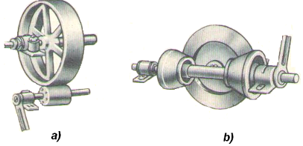
1-rasm

Tasmali uzatmalar-Tasmali uzatmalar- tasma orqali bog`langan yetaklovchi va yetaklanuvchi shkivlardan tashkil topgan bo`ladi (2-rasm). Shikivlarga tortib kiydirilgan bir yoki bir nechta tasmalar aylanma harakatni bir shkivdan ikkinchisiga uzatadi.
Zanjirli uzatmalar- zanjirlar orqali bog`langan yetaklovchi va yetaklanuvchi tishli g`ildiraklardan tashkil topgan bo`ladi (3-rasm).
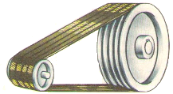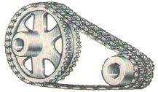
2-rasm 3-rasm

Tishli uzatmalar parallel vallar orasida joylashgan bo`lib, silindrik tishli tashqi ilashmali (4-rasm, a) yoki ichki ilashmali (4-rasm, b) gildiraklarlardan tashkil topgan bo`ladi. Vallarning geometrik o`qlari kesishganda konussimon tishli g`idiraklar qo`llaniladi (5- rasm).
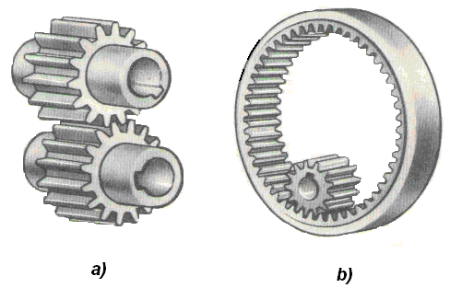
4-rasm

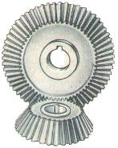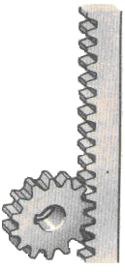
5-rasm 6-rasm

Reykali uzatmalar aylanma harakatni ilgarilanma (yoki teskarisi) harakatga aylantirish uchun xizmat qiladi u silindrik tishli g`ildirak va tishli reykadan tashkil topgan (6-rasm).
Chervyakli uzatma vallarning o`qlari kesishmagan hollarda qo`llaniladi. Uzatma chervyak (trapetsiyasimon yoki boshqa turdagi rezbali vint) chervyak tishli g`ildirakdan tuzilgan (7-rasm).
Xrapli mexanizmi (to`siqli mexanizm) tishli g`ildirak (xrapovik) va maxsus detal (kuchukcha)dan tuzilgan bo`lib, kuchukcha xrapovik tishlari orasiga kirib aylanma harakatni bir tomonlama bo`lishini ta’minlaydi (8-rasm).
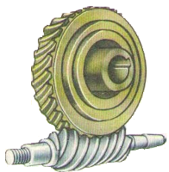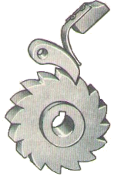
7-rasm 8-rasm

Uzatmalarning energiya manbai bilan ish bajaruchi qismi o’rtasida joylashadi va buning sabablari quyidagilar:
1) energiya manbai (masalan elektr dvigatelь) valining aylanish sonining ishchi valning aylanish sonidan kattaligi;
2) burovchi moment qiymatlarini uzatma vallarining aylanish soni hisobiga o’zgartirish mumkinligi;
3) elektr dvigatelь validagi aylanma harakatni ilgarilama, tebranma va boshqa harakatlarga aylantirishi.
Mexanik uzatmalar harakatni bir valdan boshqa vallarga uzatib, asosan ikki turga bo’linadi:
1) ishqalanish hisobiga ishlaydigan uzatmalar (friktsion, tasmali);
2) ilashish hisobiga ishlaydigan uzatmalar (tishli, chervyakli va zanjirli).
Mexanik uzatmalarni tashkil etuvchi asosiy detallar o’zaro tutashib turadi (tishli, chervyakli, friktsion) yoki egiluvchan bo’g’in (tasma, zanjir) orqali bog’langan bo’ladi.
Bundan tashqari, bu uzatmalar vallarining o’zaro joylashuviga qarab, parallel,kesishgan va ayqash turlariga, uzatish sonining o’zgarishiga qarab esa, uzatish soni o’zgarmas, pog’anali o’zgaruvchan va pog’anasiz o’zgaruvchan turlariga bo’linadi.
Ishqalanish hisobiga ishlovchi uzamalarning asosiy detallari (g’ildirak, shkiv va shu kabilar) silliq sirtga, ilashish hisobiga ishlayiganlarda esa (tishli g’ildirak, chervyak va shu kabilar) katta burovchi momentning uzatilishini ta’minlaydigan tishlarga ega bo’ladi.
Uzatmalarda xarakatni energiya manbaidan qabul qilib oluvchi valni yetaklovchi val deb, bu valdan xarakatni qabul qilib ish bajaruvchi qismga uzatuvchi valni esa yetaklanuvchi val deb ataladi.
Agar uzatma bir necha pog’anali bo’lsa, har bir pog’ananing energiya manbai tomonidagi birinchi val ikkinchi valga nisbatan yetaklovchi, ikkinchi val esa pog’anadagi yetaklanuvchi val bo’ladi.
Uzatmalarning asosiy tavsiflari: vallardagi R –quvvat (Vt), T -burovchi moment (Nm) va щ – burchak tezlik (cek⁻¹) yoki n – aylanishlar soni (min⁻¹).
Qo’shimcha tavsiflari: z - foydali ish koeffitsienti, F_{t} - aylanma kuch (H) va U -uzatish soni.
Uzatmalarni loyihalash uchun ularning kamida birinchi va oxirgi vallarining quvvati hamda aylanish sonlari yoki burchak tezliklari berilgan bo’lishi kerak (4.1- rasm).
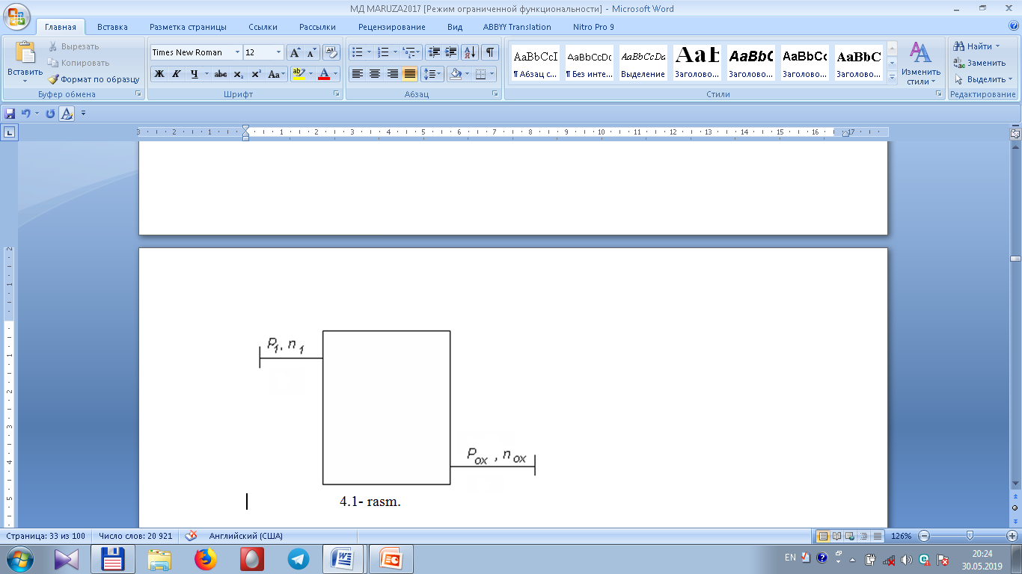
Uzatmalarni loyihalash uchun ularning kamida birinchi va oxirgi vallarining quvvati hamda aylanish sonlari yoki burchak tezliklari berilgan bo’lishi kerak (4.1- rasm).
Vallardagi quvvat va burchak tezliklar ma’lum bo’lganda ulardagi burovchi moment quyidagicha aniqlanadi.
T = P / щ yoki T = 9550 P / n
Unda uzatmaning uzatish soni quyidagicha ifodalanadi:
U = n₁ / n₂ = щ₁ / щ₂ .
Energiya oqimining yo’nalishidan qat’iy nazar, istalgan ikki val burchak tezliklarining nisbatlari
uzatish nisbati deyiladi.
U₁₋₂ = n₁ / n₂ = щ ₁ / щ₂ yoki u₂₋₁ = n₂ / n₁ = щ₂ / щ₁.
Uzatish nisbati umumiy tushuncha bo’lib, birdan katta, birdan kichik yoki birga teng bo’lishi mumkin. Uzatish soni esa, n₁ > n₂ bo’lgani uchun doim birdan katta bo’ladi.
Aylanish soni n bilan burchak tezligi щ orasida quyidagi bog’lanish mavjud,
щ = r n / 30.
Uzatmaning foydali ish koeffitsienti quyidagicha aniqlanadi:
z = P₂ / P₁ .
Agarda T₂ momentni T₁ momentga bo’lsak,
T₂ / T₁ = ( P₂ / щ₂ ) / ( P ₁ / щ₁ )= z · U
kelib chiqadi, bundan esa uzatish nicbati,
U = T₂ / T₁ · z
bo’ladi. SHunday qilib, uzatish sonini quyidagicha ifodalash mumkin:
U= n₁ / n₂ = щ₁ / щ₂ = T₂ / ( T₁ · z ).
Agar uzatma bir necha pog’onali bo’lsa, uning umumiy uzatish soni:
U _{um} = U₁· U₂ ·…· U₀ = U = n₁ / n₂ ,
bu yerda U₁, U₂ va U₀ –birinchi, ikkinchi va oxirgi vallarning uzatish-lar soni;
Ko’p pog’anali uzatmalar turli turdagi uzatmalardan (masalan, tasmali, chervyakli, tishli va boshqalar) tuzilgan bo’lishi mumkin.
3. Tezlikni pog’onali o’zgartirishda, bir oraliqda (diapazonda) yagona bir qiymatga ega bo’lgan tezlik olish mumkin. Masalan: avtomo-billarda tezlikni o’zgartish qutichalari asosan tishli uzatmalardan iborat bo’lgan tishli g’ildirak bloklaridan foydalaniladi, ya’ni bir o’zgarmas oraliqda, tezlik miqdori ravon va shovqinsiz uzatiladi;
Pog’anasiz tezlikni o’zgartirish, variatorlar yoki tasmali uzatmalar yordamida ham amalga oshirish mumkin. Bunga misol ikki g’ildirakdan tuzilgan friktsion uzatma- oddiy variator bo’lib, unda birinchi g’ildirakning sirti ikkinchisining yon yog’iga tegib xarakatla-nadi (4.2 – rasm). Utaklanuvchi valning xarakatini o’zgartirish uchun yetaklovchi birinchi g’ildirak o’z o’qi bo’ylab siljitiladi.
Agar yetakla-nuvchi valning xarakat yo’nalishini o’zgartirish kerak bo’lsa, birinchi g’ildirak o’q bo’ylab surilib, etaklanuvchi val o’qidan chap tomonga o’tkaziladi. Demak, birinchi g’ildi-rak o’z o’qi bo’ylab ikkinchi g’ildirak chetidan o’rta tamonga siljir ekan, yetaklanuvchi valning tezligi orta boradi. SHunday qilib, kerakli uzatish soni olinadi:
u_{max}= n₁ /n_{2 min} = d_{2 max} /d₁ , u_{min}= n₁ /n_{2 max} = d_{2 min} / d₁ ,

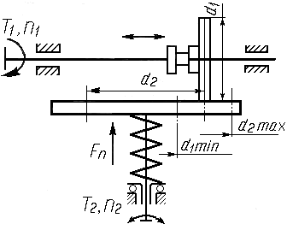
4.2– rasm.
Uzatish sonining eng katta qiymatini eng kichik qiymatiga nisbati boshqarish darajasi D deb aytiladi. Boshqarish darajasi variator-larning asosiy tavsiflaridan biri hisoblanadi. Demak boshqarish darajasi quyidagicha bo’ladi:
D = u_{max} / u_{min} = n_{2 max 1} / n_{2 min} = d_{2 max} / d_{1 min}
Nazariy jihatdan olganda d₁ ning qiymati (d_{2 min} → 0 bo’lgani uchun) cheksiz bo’lishi mumkin. Rasmda ko’rsatilgan variatorning foyda-li ish koeffitsienti kichik bo’lsada, tuzilishi oddiy bo’lgani uchun ulardan kam quvvat mexanizm va asboblarda keng ko’lamda foydalaniladi.

